مهرداد دهقان بنادکی

پروژه پردازش تصویر میلگرد در واحد عملیات تکمیلی و حرارت کاری

در وظیفه ای که به من سپرده شده بود باید تصاویر گرفته شده توسط سه دوربین موجود در خط پردازش میشدند، به طوریکه تصاویر شامل شمش و فاقد شمش از یکدیگر تفکیک میشدند.

برای انجام این پروژه یکی از تصاویر فاقد شمش را به عنوان تصویر پس زمینه( background) درنظر گرفته میشد سپس مابقی تصاویر با استفاده از توابع ریاضی نسبت به آن سنجیده شده و درصورت وجود اختلاف زیاد مقادیر پیکسل ها تصویر دوم به عنوان تصویر دارای شمش و تصویر با اختلاف اندک به عنوان تصویری فاقد شمش در نظر گرفته میشد

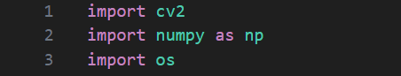در ابتدای کار کتابخانه های مربوط به پردازش تصویر import میشوند

سپس تصویر background (تصویر بدون شمش) آپلود شده، به فرمت gray scale درآمده و فیلترگوسی روی آن اعمال میگردد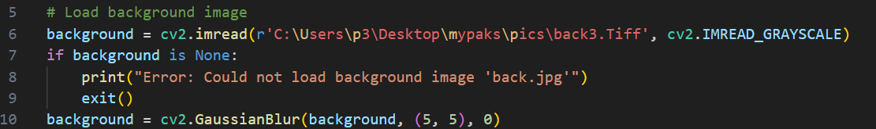

پردازش تصویر و crop شمش به روش optical flow

روش (Optical Flow) یکی از تکنیک‌های رایج در پردازش تصویر و بینایی ماشین است که برای تخمین حرکت پیکسل‌ها بین دو فریم متوالی یک ویدئو به‌کار می‌رود. این روش با فرض ثابت‌بودن روشنایی نقاط تصویر در طول زمان و تغییرات کوچک در مکان آن‌ها، بردارهای جابه‌جایی را محاسبه می‌کند که نشان‌دهنده جهت و سرعت حرکت اجسام است. با استفاده از optical flow می‌توان نواحی متحرک را شناسایی، مسیر حرکت را دنبال و بخش‌های مورد نظر تصویر را بر اساس حرکت جدا‌سازی کرد. این تکنیک در کاربردهایی مانند ردیابی اشیا، تشخیص حرکت، فشرده‌سازی ویدئو و همچنین سیستم‌های بینایی صنعتی برای پایش خط تولید به‌کار می‌رود

1. 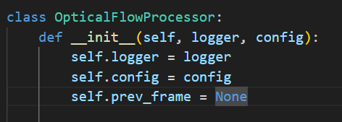 با اتکا بر روش شی‌گرایی کلاس optical flow را پیاده‌سازی می‌کنیم .

متد prev_frame به فریم قبل از تصویر دریافتی اشاره میکند که برای پیاده سازی گامی ضروری است.

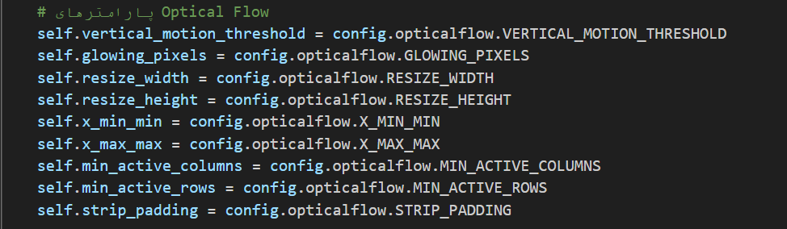در قدم بعدی پارامتر های optical flow تعریف شده است. فایل Configuration مقدار دلخواه و مناسب را به آن‌ها پاس ‌می‌دهد

1. Vertical motion threshold

این پارامتر حداقل میزان حرکت(بر اساس پیکسل یا فریم) را نشان میدهد

اگر میزان حرکت از عدد آستانه کمتر بود از آن صرف نظر می‌کند. انجام این تکنیک برای حذف نویز یا صرف نظر از حرکت دوربین الزامی است.

1. Glowing pixels

آستانه روشنایی پیکسل‌ها

1. width Resize height and resize

برای کوچک کردن تصاویر تا روی پردازش تصویر میل‌گرد راحت‌تر شود

1. x_min_min and x_max_max

محدوده هایی افقی برای پردازش بهتر

1. Min active columns and min active rows :

حداقل تعداد سطرها و ستونهای تغییر یافته در عکس(ماتریس عکس) برای اینکه سیستم بگویید شمش در داخل عکس قرار دارد و از حرکات جزیی و نویز صرف‌نظر شود

1. Strip padding : ایجاد یک حاشیه امن تا درصورت خطای برش، جسم از تصویر خارج نشود.

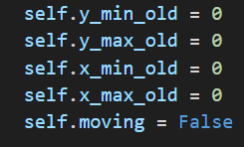

Crop box : ناحیه‌ای مستطیلی در تصویر است که در مرحله پردازش قبلی به‌عنوان محدوده هدف (حاوی جسم مورد نظر) شناسایی و برش داده شده است. این ناحیه توسط مختصات چهار متغیر x_min_old، x_max_old، y_min_old و y_max_old تعریف می‌شود که به‌ترتیب کران‌های افقی و عمودی جعبه برش قبلی را مشخص می‌کنند.

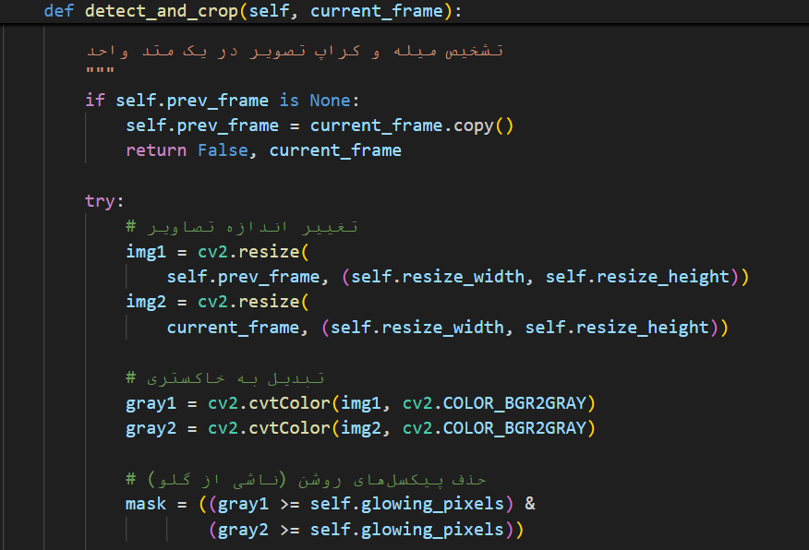دراین‌مرحله به سراغ تابعی می‌رویم که شمش را تشخیص داده وعملیات crop را انجام می‌دهد